Подяка за участь в конкурсі «Податкова абетка»

Учениця 3-А класу Ніжинської гімназії №3 Ніжинської міської ради Батмаєва Анна прийняла активну участь в Мистецькому конкурсі «Абетка податкового Університету» в рамках Всеукраїнського конкурсу «Податківець майбутнього», який провела Державна фіскальна служба України та Університет ДФС.
Метою проведення даного конкурсу була популяризація податкової та митної грамотності, сприяння розвитку у дітей вміння висловлювати свою точку зору засобами художньої творчості.
Однією з належних складових Всеукраїнського конкурсу «Податківець майбутнього» був мистецький конкурс «Податкова абетка», що проходив серед учнів 1-9 класів.
Начальник Ніжинської ОДПІ ГУ ДФС у Чернігівській області Геннадій Тараненко привітав юну учасницю Анну Батмаєву солодким подарунком та вручив Подяку Університету ДФС України Ніжинській гімназії №3 Ніжинської міської ради за активну участь у конкурсі, а також Подяку Головного управління ДФС у Чернігівській області директору гімназії №3 Пушкіній Вікторії та педагогічному колективу за поширення податкової культури, формування свідомого ставлення до сплати податків у підростаючого покоління.
Податкова служба щиро вдячна батькам і вчителям за сприяння у розвитку дитячої творчості та виховання податкової культури у школярів та сподівається на участь у конкурсах ще більшої кількості учасників.

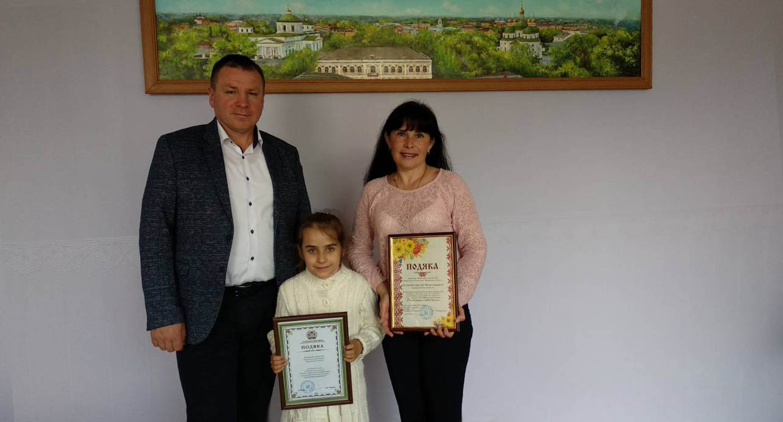

УВАГА! Ніжинська ОДПІ ГУ ДФС у Чернігівській області попереджає про активізацію шахраїв
Ніжинська ОДПІ інформує, що 14.05.2018 року до суб’єктів господарювання Борзнянського району з мобільних номерів 066-260-87-02 та 095-731-58-62 від імені працівників податкової служби, а також начальника Борзнянського відділення Ніжинської ОДПІ Соломки Ю.О., звертались шахраї щодо перерахування коштів на картку, з метою уникнення проведення перевірки даного суб’єкта господарювання.

Наполегливо радимо громадянам бути уважними та обачними, не довіряйте сумнівним пропозиціям та ретельно перевіряйте інформацію.
Тож, у разі отримання такої інформації та недопущення у майбутньому подібних випадків шахрайства просимо інформувати за номерами :
(04631) 5-32-43, 2-50-29
а також особисто звертатися за адресою: м. Ніжин, вул. Поштова, 2.

При отриманні подібних пропозицій або ж інформації про факти зловживання з боку працівників фіскальних органів просимо негайно повідомляти відділ внутрішньої безпеки за номером телефону «довіри»: (0462) 668-522.

Звертаємося до всіх з проханням максимально поширити дану інформацію, щоб не потрапити на «гачок» шахраїв!

Право платників податків на проведення звірки даних

Ніжинська ОДПІ ГУ ДФС у Чернігівській області повідомляє, що відповідно п.п. 266.7.3 п. 266.7 ст. 266 Податкового кодексу України, платники податку мають право звернутися до контролюючого органу за місцем проживання (реєстрації) для проведення звірки даних щодо:
- об’єктів житлової та/або нежитлової нерухомості, в тому числі їх часток, що перебувають у власності платника податку;
- розміру загальної площі об’єктів житлової та/або нежитлової нерухомості, що перебувають у власності платника податку;
- права на користування пільгою зі сплати податку;
- розміру ставки податку;
- нарахованої суми податку.
У разі виявлення розбіжностей між даними контролюючих органів та даними, підтвердженими платником податку на підставі оригіналів відповідних документів, зокрема документів на право власності, контролюючий орган за місцем проживання (реєстрації) платника податку проводить перерахунок суми податку і надсилає (вручає) йому нове податкове повідомлення-рішення. Попереднє податкове повідомлення-рішення вважається скасованим.

